PERMUTADORES DE CALOR

1.1- INTRODUÇÃO:
O processo de troca de calor entre dois fluídos que estão em diferentes temperaturas e separados por uma parede sólida ocorre em muitas aplicações da engenharia. Os equipamentos usados para implementar esta troca são denominados PERMUTADORES de calor, e aplicações específicas podem ser encontradas em aquecimento e condicionamento de ambiente, recuperação de calor, processos químicos, etc. Como aplicações mais comuns deste tipo de equipamento temos : Aquecedores, frigoríficos, condensadores, evaporadores, torres de refrigeração, caldeiras, etc.
O projeto completo de PERMUTADORES de calor pode ser subdividido em três fases principais :
- a análise térmica;
- o projeto mecânico preliminar;
- o projeto de fabricação;

Neste curso será enfocada a análise térmica, que consiste na determinação da área de troca de calor requerida, dadas as condições de escoamento e temperaturas dos fluidos. O projeto mecânico envolve considerações sobre pressões e temperaturas de operação, características de corrosão, etc. Finalmente, o projeto de fabricação requer a tradução das características e dimensões físicas em uma unidade que possa ser construída a um baixo custo.

1.2 – CLASSIFICAÇÃO DE PERMUTADORES DE CALOR

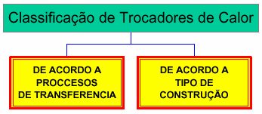

1.2.1 – CLASSIFICAÇÃO DE ACORDO COM PROCESSOS DE TRANSFERÊNCIA

Nesta categoria, os PERMUTADORES de calor são classificados em:
- contato indireto
- contato direto
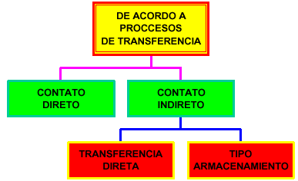

I - PERMUTADORES DE CALOR DE CONTATO INDIRETO

Em um permutador de contato indireto, os fluidos permanecem separados e o calor é transferido continuamente através de uma parede, pela qual se realiza a transferência de calor. Os PERMUTADORES de contato indireto classificam-se em:
- transferência direta
- armazenamento

I.1- Tipo de PERMUTADORES de Transferência Direta

Neste tipo, há um fluxo contínuo de calor do fluido quente ao frio através de uma parede que os separa. Não há mistura entre eles, pois cada corrente permanece em passagens separados. Este permutador é designado como um permutador de calor de recuperação, ou simplesmente como um recuperador. Alguns exemplos de PERMUTADORES de transferência direta são PERMUTADORES de:
- placa
- tubular
- superfície estendida
Recuperadores constituem uma vasta maioria de todos os PERMUTADORES de calor.
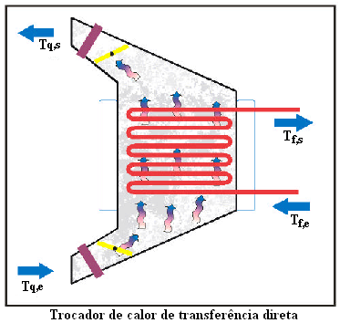
[Figura -1.1]

I.2- PERMUTADORES de armazenamento
Em um permutador de armazenamento, os ambos fluidos percorrem alternativamente as mesmas passagens de troca de calor. A superfície de transferência de calor geralmente é de uma estrutura chamada matriz. Em caso de aquecimento, o fluido quente atravessa a superfície de transferência de calor e a energia térmica é armazenada na matriz. Posteriormente, quando o fluido frio passa pelas mesmas passagens, a matriz “libera” a energia térmica (em refrigeração o caso é inverso). Este permutador também é chamado regenerador.

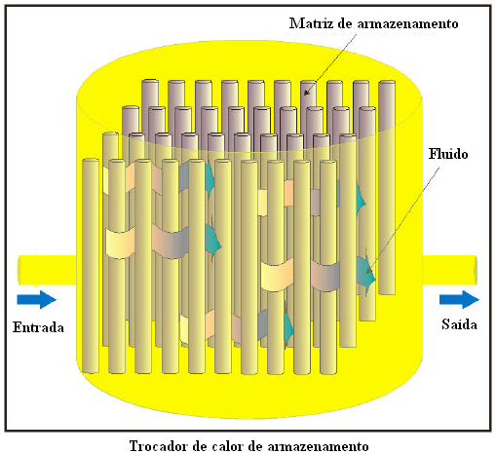
[Figura -1.2]

II – PERMUTADORES DE CALOR DE CONTATO DIRETO

Neste permutador, os fluidos se misturam. Aplicações comuns de um permutador de contato direto envolvem transferência de massa além de transferência de calor, aplicações que envolvem só transferência de calor são raras. Comparado a recuperadores de contato indireto e regeneradores, são alcançadas taxas de transferência de calor muito altas. Sua construção é relativamente barata. As aplicações são limitadas aos casos onde um contato direto de dois fluxos é permissível.
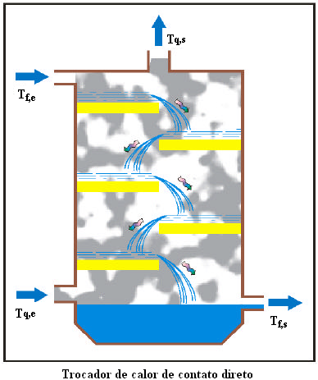
[Figura -1.3]

1.2.2 – CLASSIFICAÇÃO DE ACORDO COM O TIPO DE CONSTRUÇÃO

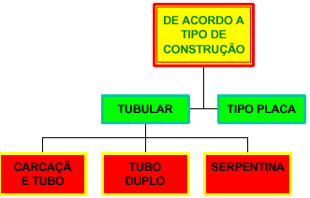

Temos PERMUTADORES tubular, de placas, de superfície estendida e regenerativos. Outros PERMUTADORES existem, mas os grupos principais são estes. Aqui serão estudados apenas os dois primeiros.

I - PERMUTADORES TUBULARES
São geralmente construídos com tubos circulares, existindo uma variação de acordo com o fabricante. São usados para aplicações de transferência de calor líquido/líquido (uma ou duas fases). Eles trabalham de maneira ótima em aplicações de transferência de calor gás/gás, principalmente quando pressões e/ou temperaturas operacionais são muito altas onde nenhum outro tipo de permutador pode operar. Este PERMUTADORES podem ser classificados como carcaça e tubo, tubo duplo e de espiral.

I.1- PERMUTADORES de carcaça e tubo
Este permutador é construído com tubos e uma carcaça. Um dos fluidos passa por dentro dos tubos, e o outro pelo espaço entre a carcaça e os tubos. Existe uma variedade de construções diferentes destes PERMUTADORES dependendo da transferência de calor desejada, do desempenho, da queda de pressão e dos métodos usados para reduzir tensões térmicas, prevenir vazamentos, facilidade de limpeza, para conter pressões operacionais e temperaturas altas, controlar corrosão, etc.
PERMUTADORES de carcaça e tubo são os mais usados para quaisquer capacidade e condições operacionais, tais como pressões e temperaturas altas, atmosferas altamente corrosivas, fluidos muito viscosos, misturas de multicomponentes, etc. Estes são PERMUTADORES muito versáteis, feitos de uma variedade de materiais e tamanhos e são extensivamente usados em processos industriais.

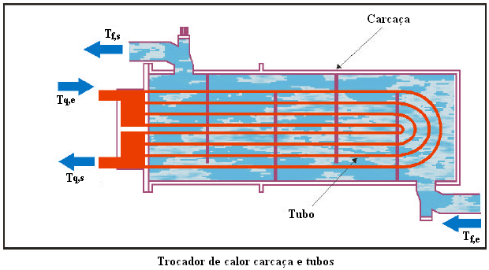
[Figura -1.4]

I.2- Permutador tubo duplo

O permutador de tubo duplo consiste de dois tubos concêntricos. Um dos fluidos escoa pelo tubo interno e o outro pela parte anular entre tubos, em uma direção de contrafluxo. Este é talvez o mais simples de todos os tipos de permutador de calor pela fácil manutenção envolvida. É geralmente usado em aplicações de pequenas capacidades.

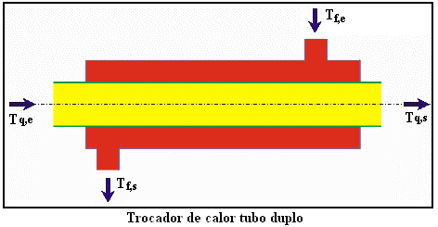
[Figura -1.5]
I.3- Permutador de calor em serpentina

tipo de permutador consiste em uma ou mais serpentina (de tubos circulares) ordenadas em uma carcaça. A transferência de calor associada a um tubo espiral é mais alta que para um tubo duplo. Além disso, uma grande superfície pode ser acomodada em um determinado espaço utilizando as serpentinas. As expansões térmicas não são nenhum problema, mas a limpeza é muito problemática.
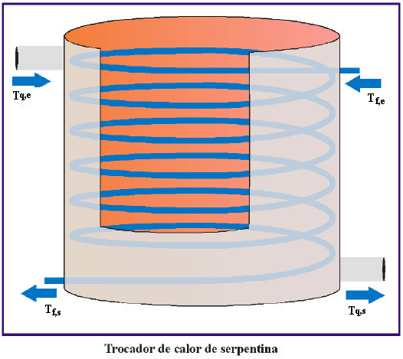
[Figura -1.6]

II - PERMUTADORES DE CALOR TIPO PLACA

Este tipo de permutador normalmente é construído com placas lisas ou com alguma forma de ondulações. Geralmente, este permutador não pode suportar pressões muito altas, comparado ao permutador tubular equivalente.
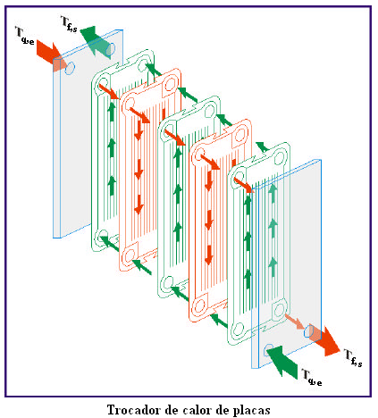
[Figura -1.7]

1.3 – COEFICIENTE GLOBAL DE TROCA DE CALOR

Em transferência de calor o conceito de Coeficiente Global de Troca de Calor, U, é apresentado como uma maneira de sistematizar as diferentes resistências térmicas equivalentes existentes num processo de troca de calor entre duas correntes de fluido, por exemplo. A partir da lei do resfriamento de Newton:
$q=h\text{.}A_{s}\text{.}(T_{s}−T_{∞})$ (1.1)
que envolve a temperatura da superfície exposta a uma das correntes de fluido, estendemos o raciocínio para envolver outras partes do sistema.
Em diversos momentos ao longo do curso de transferência de calor, estudamos a troca de calor entre fluidos e superfícies divisoras do escoamento. Com as hipóteses de regime permanente, ausência de fontes, etc; utilizamos o conceito das resistências térmicas equivalentes e eventualmente apresentamos o Coeficiente Global de Troca de Calor, U. Vejamos dois exemplos:
- parede plana
- parede cilíndrica
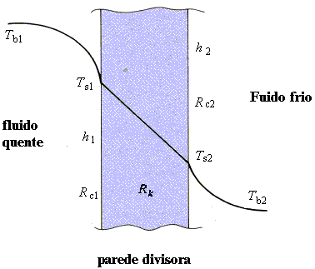
[Figura -1.8]

Dando origem ao circuito térmico equivalente:

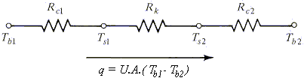
Ou seja, nestas condições, o calor trocado foi escrito como:

$q=U\text{.}A_{s}\text{.}(T_{b1}−T_{b2})$ (1.2)
onde T_{b} indica a temperatura média de mistura de cada um dos fluidos.

Parede cilíndrica:
Consideremos a transferência de calor entre os fluidos do casco e dos tubos nos feixes de tubos de um permutador multitubular, como mostra a figura 1.9. O calor trocado entre os fluidos através das superfícies dos tubos pode ser obtido considerando as resistências térmicas :
[Figura 1.9]

$\overset{˙}{q}=\frac{{\left(ΔT\right)}_{\text{total}}}{R_{t}}=\frac{{\left(ΔT\right)}_{\text{total}}}{\frac{1}{h_{i}\text{.}A_{i}}+R_{\text{cond}}+\frac{1}{h_{e}\text{.}A_{e}}}$, onde : (1.3)
$${\left(ΔT\right)}_{\text{total}}=\text{ diferença de temperatura entre os fluidos}$$

Considerando que a resistência térmica a convecção na parede dos tubos de um permutador é desprezível (tubos de parede fina e de metal), a equação 1.3 pode ser rescrita da seguinte forma :

$\text{ \{}\overset{˙}{q}=\frac{A_{e}\text{.}{\left(ΔT\right)}_{\text{total}}}{\frac{A_{e}}{h_{i}\text{.}A_{i}}+\frac{1}{h_{e}}}$ (1.4)

Como o objetivo do equipamento é facilitar a troca de calor, os tubos metálicos usados são de parede fina ( ri  re ). Portanto, as áreas da superfícies interna e externa dos tubos são aproximadamente iguais, ou seja, A_{i}  A_{e}. Assim, temos que :
$\overset{˙}{q}=\frac{A_{e}\text{.}{\left(ΔT\right)}_{\text{total}}}{\frac{1}{h_{i}}+\frac{1}{h_{e}}}$ (1.5)
O coeficiente global de transferência de calor em um permutador ( U_{C} ) é definido assim :

(1.6)

A equação 1.6 pode ser colocada na seguinte forma :

(1.7)

Levando a equação 1.7 na equação 1.5 a expressão para a transferência de calor em um permutador fica assim :
$\overset{˙}{q}=U_{C}\text{.}A_{e}\text{.}{\left(ΔT\right)}_{\text{total}}$ (1.8)

Quando estudamos a troca de calor por convecção no interior de dutos e canais, começamos a relaxar a hipótese de temperatura média de mistura constante ao longo do escoamento. Consideramos duas situações para a condição térmica: fluxo de calor constante ou temperatura superficial constante. Após a devida análise, determinamos como a temperatura média de mistura do fluido varia do comprimento da superfície:

- Fluxo constante de calor na parede:

$T_{b}\left(x\right)=q\text{P\} over \{ \{ dot \{m\}\} }.\text{ c rSub \{ size 8\{p\} \} \} \} x+T rSub \{ size 8\{b,i\} \} \} \{}$$T_{b}(x)=q^{\text{\} \} P\} over \{ \{ dot \{m\}\}c rSub \{ size 8\{p\} \} \} \} x+T rSub \{ size 8\{b,i\} \} \} \{}}$ (1.9)
- Temperatura superficial constante:

$\frac{T_{s}−T_{b}(x)}{T_{s}−T_{b,i}}=\frac{ΔT(x)}{{ΔT}_{i}}=\text{exp}\left[−\frac{\overline{h}A(x)}{\overset{˙}{m}\text{.}c_{p}}\right]$ (1.10)
onde, T_{b,i} indica a temperatura média de mistura na entrada do equipamento de troca de calor.

A situação em um permutador de calor é um pouco mais complicada pois não temos mais informações sobre o fluxo de calor na parede ou sobre a temperatura superficial (na verdade, só podemos garantir é que não serão mais constantes). Felizmente, a maioria dos conceitos já discutidos se aplicam aqui, permitindo uma análise simples.
Uma primeira consideração deve ser feita sobre as possíveis variações de temperatura de cada fluido ao longo do permutador, em função da direção com que as correntes seguem. As direções relativas do escoamento são especificadas abaixo e mostradas na figura adiante:

- Correntes opostas: quando as correntes escoam em direções opostas – situação (a)
- Correntes paralelas: quando as correntes seguem na mesma direção – situação (b)
- Correntes cruzadas: quando as correntes seguem em ângulos de 90º - situação (c)

O projeto de PERMUTADORES de calor usualmente começa com a determinação da área de troca de calor necessária para acomodar uma determinada condição térmica de uma ou das duas correntes, que entram no permutador a determinadas temperaturas e vazões e precisam sair em determinadas temperaturas, por exemplo, especificadas em algum ponto da linha de produção.

Arranjos Básicos de PERMUTADORES:
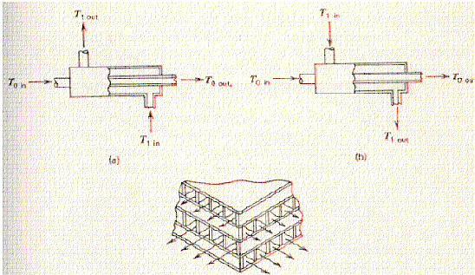
[Figura -1.10]

Um tipo muito comum de permutador de calor é o conhecido como carcaça e tubos, como mostrado na figura 1.11.

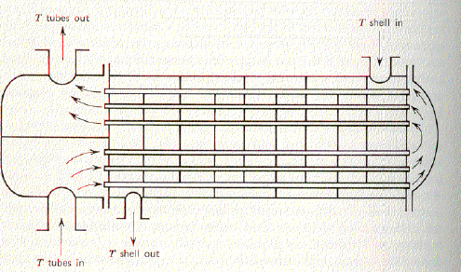
[Figura -1.11]

Nesta situação, temos um volume externo, da carcaça, que abriga inúmeros tubos que podem fazer vários passes. Na situação mostrada, temos que o fluido que escoa pelos tubos passa por dois passes enquanto que o fluido na carcaça segue um único passe. Observe ainda a presença dos defletores internos, que tornam o escoamento do fluido na carcaça mais envolvente com os tubos (o que você acha que poderia acontecer sem estes defletores?)
A analise das condições de troca de calor em situações com diversos passes é bastante complexa. Nosso estudo, portanto, será mais detalhado para a situação na qual os fluidos passam uma única vez pelo permutador.

1.4 - MÉDIA LOGARÍTMICA DAS DIFERENÇAS DE TEMPERATURAS

Um fluido dá um passe quando percorre uma vez o comprimento do permutador. Aumentando o número de passes, para a mesma área transversal do permutador, aumenta a velocidade do fluido e portanto o coeficiente de película, com o conseqüente aumento da troca de calor. Porém, isto dificulta a construção e limpeza e encarece o permutador. A notação utilizada para designar os números de passes de cada fluido é exemplificada na figura 1.12.
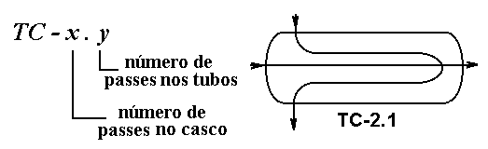
[Figura -1.12]

Com relação ao tipo de escoamento relativo dos fluidos do casco e dos tubos, ilustrados na figura 1.13, podemos ter escoamento em correntes paralelas (fluidos escoam no mesmo sentido) e correntes opostas (fluidos escoam em sentidos opostos).

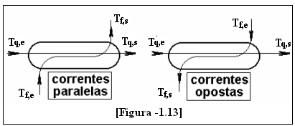

O fluido quente (tubo central) entra à temperatura T_{q,e} e sai à temperatura T_{q,s}. Por outro lado, o fluido frio (entre o tubo central e a carcaça) entra à temperatura T_{f,e} e sai à temperatura T_{f,s}. O comprimento do permutador é L e a área é A.
Para cada um destes casos de escoamento relativo à variação da temperatura de cada um dos fluidos ao longo do comprimento do permutador pode ser representada em gráfico, como mostra a figura 1.14.
As diferenças de temperatura entre os fluidos nas extremidades do permutador, para o caso de correntes paralelas, são : (T_{q,e} – T_{f,e}) e (T_{q,s} - T_{f,s}). No caso de correntes opostas, as diferenças de temperatura nas extremidades (T_{q,e} – T_{f,s}) e (T_{q,s} – T_{f,e}).
O fluxo de calor transferido entre os fluidos em um permutador é diretamente proporcional à diferença de temperatura média entre os fluidos. No permutador de calor de correntes opostas à diferença de temperatura entre os fluidos não varia tanto, o que acarreta em uma diferença média maior. Como conseqüência, mantidas as mesmas condições, o permutador de calor trabalhando em correntes opostas é mais eficiente.

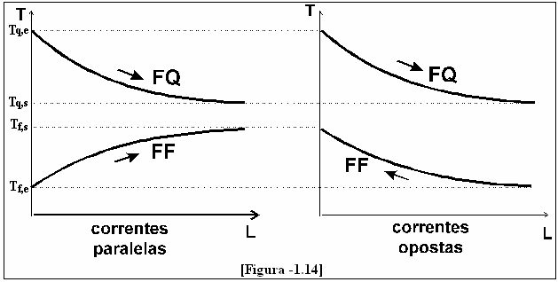
Como a variação de temperatura ao longo do permutador não é linear, para retratar a diferença média de temperatura entre os fluidos é usada então a Média Logarítmica das Diferenças de Temperatura (MLDT).

Desenvolvimento do cálculo de (MLDT):
No nosso estudo, iremos considerar uma área elementar dA, de troca de calor em um permutador de correntes paralelas, e depois integrar os resultados por toda a área.

Hipóteses:
- Regime permanente
- Calores específicos não são funções da temperatura (caso varie muito se deve usar um valor médio)
- Escoamento totalmente desenvolvido (neste caso, o coef. Troca de calor por convecção, h, e o coeficiente global, U, são constantes)

Para começar, vamos aplicar a primeira lei da termodinâmica para relacionar as quantidades de troca de calor:

Do Fluxo Quente (FQ): ${\text{dq}}_{q}=−{\overset{˙}{m}}_{q}\text{.}c_{p,q}\text{.}{\text{dT}}_{q}$ (1.11)

Do Fluxo Frio (FF): ${\text{dq}}_{f}= {\overset{˙}{m}}_{f}\text{.}c_{p,f}\text{.}{\text{dT}}_{f}$ (1.12)

Invertendo as duas equações temos:
${\text{dT}}_{q}=−\frac{1}{{\overset{˙}{m}}_{q}c_{p,q}}\text{.}{\text{dq}}_{q}$ (1.13)
(1.5)
${\text{dT}}_{f}=\frac{1}{{\overset{˙}{m}}_{f}c_{p,f}}\text{.}{\text{dq}}_{f}$ (1.14)
Como dq_{q} = dq_{f} são iguais podemos escrever que:

$d(T_{q}−T_{f})=−\left[\frac{1}{{\overset{˙}{m}}_{q}c_{p,q}}+\frac{1}{{\overset{˙}{m}}_{f}c_{p,f}}\right]\text{dq}$ (1.15)

Entretanto, devemos lembrar que, por definição, o calor trocado pode ser escrito como:

$\text{dq}=U\text{.}\text{dA}\text{.}(T_{q}−T_{f})$ (1.16)
onde U é o coeficiente global de troca de calor.
Substituindo (1.16) em (1.15) tem-se
$d(T_{q}−T_{f})=−\left[\frac{1}{{\overset{˙}{m}}_{q}c_{p,q}}+\frac{1}{{\overset{˙}{m}}_{f}c_{p,f}}\right]\text{.}U\text{.}\text{dA}\text{.}(T_{q}−T_{f})$ (1.17)

Considerando as hipóteses feitas anteriormente, podemos separar as variáveis e integrar a equação, desde A = 0 até A = A, obedecendo às especificações:

 | Área | Fluido Quente | Fluido Frio | Diferença
Entrada | A = 0 | T_{q,e} | T_{f,e} | T_{q,e}- T_{f,e}
Saída | A = A | T_{q,s} | T_{f,s} | T_{q,s}- T_{f,s}

Que resulta em:
$\text{ln}\left[\frac{T_{q,s}−T_{f,s}}{T_{q,e}−T_{f,e}}\right]=−\left[\frac{1}{{\overset{˙}{m}}_{q}c_{p,q}}+\frac{1}{{\overset{˙}{m}}_{f}c_{p,f}}\right]\text{.}U\text{.}A$ (1.18)

Lembrando as expressões da primeira lei da termodinâmica para cada uma das correntes, temos que:
$q_{q}={\overset{˙}{m}}_{q}\text{.}c_{p,q}\text{.}(T_{q,e}−T_{q,s})$ (1.19)
$q_{f}={\overset{˙}{m}}_{f}\text{.}c_{p,f}\text{.}(T_{f,s}−T_{f,e})$ (1.20)
Entretanto, é claro que q_{q} = q_{f} , que chamaremos simplesmente de q. Assim

$\left[\frac{1}{{\overset{˙}{m}}_{q}c_{p,q}}+\frac{1}{{\overset{˙}{m}}_{f}c_{p,f}}\right]={\left[\left(T_{q,e}−T_{q,s}\right)+\left(T_{f,s}−T_{f,e}\right)\right]}/q$ (1.21)

Substituindo a equação (1.21) na equação (1.18), obtemos

$\text{ln}\left[\frac{T_{q,s}−T_{f,s}}{T_{q,e}−T_{f,e}}\right]=−\left[\left(T_{q,e}−T_{q,s}\right)+\left(T_{f,s}−T_{f,e}\right)\right]\text{.}U\text{.}A/q$ (1.22)
Isolando-se o q, temos

$q=U\text{.}A\text{.}\left\{\frac{\left(T_{q,e}−T_{q,s}\right)+\left(T_{f,s}−T_{f,e}\right)}{\text{ln}\left[{\left(T_{q,s}−T_{f,s}\right)}/{\left(T_{q,e}−T_{f,e}\right)}\right]}\right\}$ (1.23)

Que é do tipo $q=U\text{.}A\text{.}ΔT$. O termo entre chaves é conhecido como a diferença média logarítmica de temperatura ou LMTD (do inglês Log Mean Temperature Difference). Operando neste termo, podemos escrevê-lo de forma ligeiramente diferente, mais usual:

$\text{LMTD}=\frac{{ΔT}_{\text{entrada}}−{ΔT}_{\text{saída}}}{\text{ln}\left({{ΔT}_{\text{entrada}}}/{{ΔT}_{\text{saída}}}\right)}$ (1.24)
Com as seguintes definições:
- $${ΔT}_{\text{entrada}}=T_{q,e}−T_{f,e}$$
- $${ΔT}_{\text{saída}}=T_{q,s}−T_{f,s}$$

Para um permutador de calor de correntes paralelas, a entrada é óbvia. Entretanto, para PERMUTADORES de correntes opostas ou cruzadas, a situação é um pouco mais complexa. Por isto, é comum alterarmos a definição acima para uma outra:

$\text{LMTD}=\frac{{ΔT}_{\text{máxima}}−{ΔT}_{\text{mínima}}}{\text{ln}\left({{ΔT}_{\text{máxima}}}/{{ΔT}_{\text{mínima}}}\right)}$ (1.25)

Exercício 1.1. Num permutador de calor TC-1.1 onde o fluido quente entra a 900oC e sai a 600oC e o fluido frio entra s 100oC e sai a 500oC, qual o MLDT para :
a) correntes paralelas;
b) correntes opostas.

a) correntes paralelas :

$$\begin{aligned}\left.{ΔT}_{\text{max}}=\text{900}−\text{100}=\text{800}C | \right\}\end{aligned}\text{}⇒\text{}\text{MLDT}=\frac{\left({ΔT}_{\text{max}}−{ΔT}_{\text{min}}\right)}{\text{ln}\left(\frac{{ΔT}_{\text{max}}}{{ΔT}_{\text{min}}}\right)}=\frac{\text{800}−\text{100}}{\text{ln}\left(\frac{\text{800}}{\text{100}}\right)}$$
b) correntes opostas :

1.5- BALANÇO TÉRMICO EM PERMUTADORES DE CALOR

Fazendo um balanço de energia em um permutador de calor, considerado como um sistema adiabático, temos, conforme esquema mostrado na figura 1.15, que

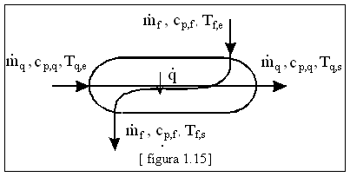
Calor cedido pelo fluido quente = Calor recebido pelo fluido frio

$−\left[{\overset{˙}{m}}_{q}\text{.}c_{p,q}\text{.}\left(T_{q,s}−T_{q,e}\right)\right]={\overset{˙}{m}}_{f}\text{.}c_{p,f}\text{.}\left(T_{f,s}−T_{f,e}\right)$ (1.26)
$\text{ \{}\overset{˙}{q}={\overset{˙}{m}}_{q}\text{.}c_{p,q}\text{.}\left(T_{q,e}−T_{q,s}\right)={\overset{˙}{m}}_{f}\text{.}c_{p,f}\text{.}\left(T_{f,s}−T_{f,e}\right)\text{}$ (1.27)

Quando um dos fluidos é submetido a uma mudança de fase no permutador, a sua temperatura não varia durante a transformação. Portanto, o calor trocado será :

$\text{ \{}\overset{˙}{q}=\overset{˙}{m}\text{.}{ΔH}_{\text{transformação}}$ (1.28)

onde, $\text{}{ΔH}_{\text{transformação}}$ é o calor latente da transformação

1.6. FATOR DE FULIGEM (INCRUSTAÇÃO)

Com o tempo, vão se formando incrustações nas superfícies de troca de calor por dentro e por fora dos tubos. Estas incrustações (sujeira ou corrosão) vão significar uma resistência térmica adicional à troca de calor. Como o fluxo é dado por

$\overset{˙}{q}=\frac{\text{potencial} \text{térmico}}{\text{soma} \text{das} \text{resistências}}$ (1.29)

é evidente que esta resistência térmica adicional deve aparecer no denominador da equação 1.29. Esta resistência térmica adicional (simbolizada por Rd ) é denominada fator fuligem. Desenvolvendo raciocínio similar, obtemos :

$\text{ \{}\overset{˙}{q}=\frac{A_{e}\text{.}{\left(ΔT\right)}_{\text{total}}}{\frac{1}{h_{i}}+\frac{1}{h_{e}}+R_{d}}$ (1.30)

Não se pode prever a natureza das incrustações e nem a sua velocidade de formação. Portanto, o fator fuligem só pode ser obtido por meio de testes em condições reais ou por experiência. No sistema métrico, a unidade de fator fuligem, é dada em ( h.m2.oC/Kcal ). Entretanto é comum a não utilização de unidades ao se referir ao fator fuligem. A tabela 1.1 ilustra, no sistema métrico, fatores fuligem associados com alguns fluidos utilizados industrialmente.

Tabela 1.1. Fatores fuligem normais de alguns fluidos industriais
Tipo de Fluido | Fator Fuligem ( h.m2.oC/Kcal )
Água do mar | 0,0001
Vapor d'água | 0,0001
Líquido refrigerante | 0,0002
Ar industrial | 0,0004
Óleo de têmpera | 0,0008
Óleo combustível | 0,001

O coeficiente global de transferência de transferência de calor, levando em conta o acumulo de fuligem, ou seja "sujo", é obtido por analogia :

(1.31)

A equação 1.31 pode ser colocada na seguinte forma :

(1.32)

Portanto, a transferência de calor em um permutador, considerando o coeficiente global "sujo" (UD) é dada pela seguinte expressão :

$\overset{˙}{q}=U_{D}\text{.}A_{e}\text{.}\left(\text{MLTD}\right)$ (1.33)

Exercício 1.2. É desejável aquecer 9820 lb/h de benzeno ( cp = 0,425 Btu/lb.oF ) de 80 a 120 oF utilizando tolueno ( cp = 0,44 Btu/lb.oF ), o qual é resfriado de 160 para 100 oF. Um fator de fuligem de 0,001 deve ser considerado para cada fluxo e o coeficiente global de transferência de calor "limpo" é 149 Btu/h.ft2.oF. Dispõe-se de PERMUTADORES bitubulares de 20 ft de comprimento equipados com tubos área específica de 0,435 ft2/ft.
a) Qual a vazão de tolueno necessária?
b) Quantos PERMUTADORES são necessários?

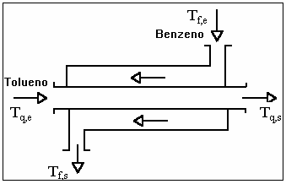 $\begin{aligned}\text{Fluido Quente : Tolueno} \\ c_{p_{t}}=0,\text{44}\text{Btu}/\text{lb}\text{.}F, \text{}R_{d_{i}}=0,\text{001} \\ t_{e}=\text{160}F\text{}t_{s}=\text{100}F \\ \text{Fluido Frio : Benzeno} \\ c_{p_{t}}=0,\text{425}\text{Btu}/\text{lb}\text{.}F\text{}, R_{d_{i}}=0,\text{001} \\ T_{e}=\text{80}F\text{}T_{s}=\text{120}F \\ U=\text{149}\text{Btu}/h\text{.}{\text{ft}}^{2}\text{.}F, \text{}A_{\text{esp}}=0,\text{435}{\text{ft}}^{2}/\text{ft}\end{aligned}$

a) A vazão de tolueno pode ser obtida realizando um balanço térmico :
Calor cedido = Calor recebido

$${\overset{˙}{m}}_{t}×0,\text{44}×\left(\text{160}−\text{100}\right)=\text{167000}$$

$${\overset{˙}{m}}_{t}×0,\text{44}×\left(\text{160}−\text{100}\right)=\text{9820}×0,\text{425}×\left(\text{120}−\text{80}\right)$$

b) Para obter o número de PERMUTADORES é necessário calcular a área de troca de calor necessária. O MLDT do permutador é obtido assim :
$\begin{aligned}{ΔT}_{\text{max}}=\text{160}−\text{120}=\text{40} C \\ {ΔT}_{\text{min}}=\text{100}−\text{80}= \text{20} C \\ \text{MLDT}=\frac{{ΔT}_{\text{max}}−{ΔT}_{\text{min}}}{\text{ln}\left(\frac{{ΔT}_{\text{max}}}{{ΔT}_{\text{min}}}\right)}=\frac{\text{40}−\text{20}}{\text{ln}\left(\frac{\text{40}}{\text{20}}\right)} \\ \text{MLDT}=\text{28},8 C\end{aligned}$

Cálculo do coeficiente global considerando o fator fuligem ( sujo ) :

Cálculo da área de troca de calor :
$$\overset{˙}{q}=U_{D}\text{.}A_{e}\text{.}\left(\text{MLTD}\right) \text{}⇒\text{}A_{e}=\frac{\overset{˙}{q}}{U_{D}\text{.}\left(\text{MLDT}\right)}$$

O calor trocado é igual ao calor recebido pelo benzeno, portanto :

São necessários 50,5 m2 de área de troca de calor. Como os tubos do permutador dispõem de uma área por unidade de comprimento conhecida, é possível calcular o comprimento de tubo necessário :

Como cada permutador tem tubos de 20 ft de comprimento, o número de PERMUTADORES é :

1.6. FLUXO DE CALOR PARA PERMUTADORES COM MAIS DE UM PASSE

Em PERMUTADORES tipo TC-1.1 é fácil identificar a diferença de temperatura entre fluidos nos terminais. No entanto, não é possível determinar estes valores em PERMUTADORES com mais de um passe nos tubos e/ou casco. A figura 1.16 mostra um permutador do tipo TC-1.2

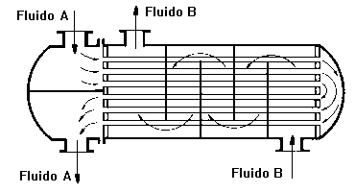
[Figura 1.16]

Neste caso as temperaturas das extremidades nos passes intermediários são desconhecidas. Em casos assim, o MLDT deve ser calculada como se fosse para um TC 1-1, trabalhando em correntes opostas, e corrigida por um fator de correção (FT).

${\text{MLDT}}^{c}=\text{MLDT}\text{.}F_{T}$ (1.34)

Assim, a equação do fluxo de calor em um permutador "sujo", torna-se :

(1.35)

Os valores do fator FT são obtidos em ábacos em função das razões adimensionais S e R. Para cada configuração de permutador existe um ábaco do tipo mostrado na figura 1.17.

$S=\frac{t_{2}−t_{1}}{T_{1}−t_{1}}\text{ e }R=\frac{T_{1}−T_{2}}{t_{2}−t_{1}}$ (1.36)

onde, t1 = temperatura de entrada do fluido dos tubos
t2 = temperatura de saída do fluido dos tubos
T1 = temperatura de entrada do fluido do casco
T2 = temperatura de saída do fluido do casco

Para cada valor calculados de S ( em abcissas ) e cada curva R ( interpolada ou não ), na figura 1.17, obtém-se um valor para FT ( em ordenadas ). O valor máximo de FT é igual a 1, ou seja, a diferença média de temperatura corrigida ( MLDTc) pode ser no máximo igual ao MLDT calculado para um TC-1.1. Isto se deve a menor eficiência da troca de calor em correntes paralelas, pois quando se tem mais de um passe ocorrem simultaneamente os dois regimes de escoamento. Deve-se portanto conferir (no projeto) se esta queda de rendimento na troca de calor é compensada pelo aumento dos valores do coeficiente de película nos PERMUTADORES multipasse.

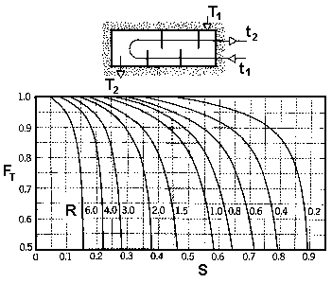
[figura 1.17]

Exercício 1.3. Em um permutador de calor duplo tubo 0,15 Kg/s de água ( cp=4,181 KJ/Kg.K ) é aquecida de 40 oC para 80 oC. O fluido quente é óleo e o coeficiente global de transferência de calor para o permutador é 250 W/m2.K . Determine a área de troca de calor, se o óleo entra a 105 oC e sai a 70 oC.

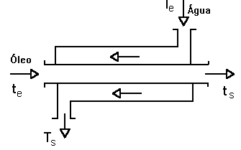

Balanço Térmico :

O calor recebido pela água é :

$$\begin{aligned}\overset{˙}{q}=m_{H_{2}O}\text{.}c_{p}\text{.}\left(T_{s}−T_{e}\right)=0,\text{15}\left(\text{Kg}/s\right)×4,\text{181}\left(\text{KJ}/\text{Kg}\text{.}K\right)×\left[\left(\text{80}−\text{40}\right)K\right] \\ \overset{˙}{q}=\text{25},1 \text{KJ}/s=\text{25},1 \text{KW}=\text{25100} W\end{aligned}$$

Cálculo do MLDT :

$$\text{MLDT}=\frac{{ΔT}_{\text{max}}−{ΔT}_{\text{min}}}{\text{ln}\left(\frac{{ΔT}_{\text{max}}}{{ΔT}_{\text{min}}}\right)}=\frac{\text{30}−\text{25}}{\text{ln}\left(\frac{\text{30}}{\text{25}}\right)}=\text{27},\text{42} K$$

Cálculo da Área de Troca de Calor :

$$\overset{˙}{q}=U_{c}\text{.}A_{e}\text{.}\left(\text{MLDT}\right) ⇒ A_{e}=\frac{\overset{˙}{q}}{U_{c}\text{.}\left(\text{LMTD}\right)}=\frac{\text{25100} W}{\text{250} \left(\frac{W}{m^{2}\text{.}K}\right)×\text{27},\text{42} K}$$

Exercício 1.4. Em um permutador casco-tubos (TC- 1.2), 3000 lb/h de água (cp=1 Btu/lb.oF) é aquecida de 55 oF para 95oF, em dois passes pelo casco, por 4415 lb/h de óleo ( cp=0,453 Btu/lb.oF) que deixa o permutador à 140oF, após um passe pelos tubos. Ao óleo está associado um coef. de película de 287,7 Btu/h.ft2.oF e um fator fuligem de 0,005 e à água está associado um coef. de película de 75 Btu/h.ft2.oF e um fator fuligem de 0,002. Considerando que para o permutador o fator de correção é FT=0,95, determine o número de tubos de 0,5” de diâmetro externo e 6 ft de comprimento necessários para o permutador”.
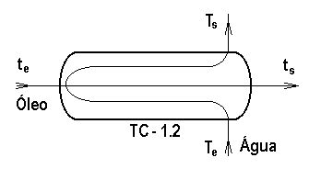

Balanço Térmico :

O calor recebido pela água é :
$$\overset{˙}{q}=\overset{˙}{m}\text{.}c_{p_{a}}\text{.}\left(T_{s}−T_{e}\right)=\left(\text{3000}\text{lb}/h\right)×\left(1 \text{Btu}/\text{lb}\text{.}F\right)×\left[\left(\text{95}−\text{55}\right)F\right]=\text{120000} \text{Btu}/h$$

Este calor é fornecido pelo óleo :
$$\begin{aligned}\overset{˙}{q}=\overset{˙}{m}\text{.}c_{p_{o}}\text{.}\left(t_{e}−t_{s}\right) ⇒ \text{120000}=\left(\text{4415}\text{lb}/h\right)×\left(0,\text{453} \text{Btu}/\text{lb}\text{.}F\right)×\left[\left(t_{e}−\text{140}\right)F\right] \\ \text{ de onde obtemos : }t_{e}=\text{200}F\end{aligned}$$
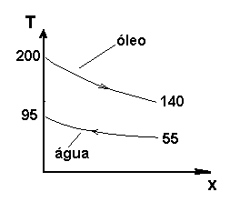
Cálculo do MLDT :

$$\text{MLDT}=\frac{{ΔT}_{\text{max}}−{ΔT}_{\text{min}}}{\text{ln}\left(\frac{{ΔT}_{\text{max}}}{{ΔT}_{\text{min}}}\right)}=\frac{\text{105}−\text{85}}{\text{ln}\left(\frac{\text{105}}{\text{85}}\right)}=\text{94},\text{65}F$$

Cálculo do Coeficiente Global :

Cálculo da Área de Troca de Calor e Número de Tubos Necessários :

$$\overset{˙}{q}=U_{d}\text{.}A_{e}\text{.}\left(\text{LMTD}\right)\text{.}F_{T} ⇒ A_{e}=\frac{\overset{˙}{q}}{U_{d}\text{.}\left(\text{LMTD}\right)\text{.}F_{T}}=\frac{\text{120000}}{\text{42}×\text{94},\text{65}×0,\text{95}}=\text{31},\text{77} m^{2}$$

Exercício 1.5. Em um permutador de calor multitubular ( TC-1.2 com FT = 0,95 ), água ( cp = 4,188 KJ/Kg.K ) com coef. de película 73,8 W/m2.K passa pelo casco em passe único, enquanto que óleo (cp = 1,897 KJ/Kg.K) com coef. de película 114 W/m2.K dá dois passes pelos tubos. A água flui a 23 Kg/min e é aquecida de 13 oC para 35oC por óleo que entra a 94oC e deixa o permutador à 60oC. Considerando fator fuligem de 0,001 para a água e de 0,003 para o óleo, pede-se :
a) A vazão mássica de óleo
c) A área de troca de calor necessária para o permutador
d) O número de tubos de 0,5” de diâmetro externo e 6 m de comprimento necessários”.

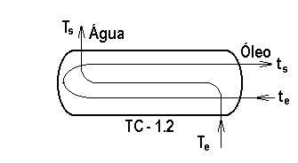
a) Balanço Térmico :

O calor recebido pela água é :
$$\overset{˙}{q}=\overset{˙}{m}\text{.}c_{p_{a}}\text{.}\left(T_{s}−T_{e}\right)=\left[\text{23}\left(\text{Kg}/\text{min}\right)×1/\text{60}\left(\text{min}/s\right)\right]×\left(4,\text{188} \text{KJ}/\text{Kg}\text{.}K\right)×\left[\left(\text{35}−\text{13}\right)K\right]=\text{35},\text{319} \text{KW}=\text{35319} W$$

Do calor fornecido pelo óleo, obtemos :
$$\overset{˙}{q}={\overset{˙}{m}}_{o}\text{.}c_{p_{o}}\text{.}\left(t_{e}−t_{s}\right) ⇒ m_{o}=\frac{\overset{˙}{q}}{c_{p_{o}}\text{.}\left(t_{e}−t_{s}\right)}=\frac{\text{35},\text{319} \text{KJ}/s}{1,\text{897}\left(\frac{\text{KJ}}{\text{Kg}\text{.}K}\right)×\left[\left(\text{94}−\text{60}\right)K\right]}=0,\text{5476} \text{Kg}/s$$

b) Cálculo do MLDT (calculado como se fosse um TC-1.1 em correntes opostas ) :

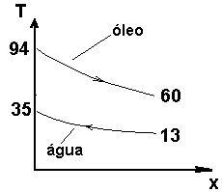

$$\text{MLDT}=\frac{{ΔT}_{\text{max}}−{ΔT}_{\text{min}}}{\text{ln}\left(\frac{{ΔT}_{\text{max}}}{{ΔT}_{\text{min}}}\right)}=\frac{\text{59}−\text{47}}{\text{ln}\left(\frac{\text{59}}{\text{47}}\right)}=\text{52},\text{77} K$$

Cálculo do Coeficiente Global :

Cálculo da Área de Troca de Calor e Número de Tubos Necessários :

$$\overset{˙}{q}=U_{d}\text{.}A_{e}\text{.}\left(\text{LMTD}\right)\text{.}F_{T} ⇒ A_{e}=\frac{\overset{˙}{q}}{U_{d}\text{.}\left(\text{LMTD}\right)\text{.}F_{T}}=\frac{\text{35319}}{\text{38}×\text{52},\text{77}×0,\text{95}}\text{}$$

c) Cálculo do número de tubos :
$n=\frac{\text{área necessária}}{\text{área por tubo}}=\frac{A_{e}}{2\text{.}π\text{.}r_{e}\text{.}L}=\frac{\text{18},\text{54}}{2×π×0,\text{00635}×6}=\text{77},\text{44}$

Exercício 1.6. O aquecimento de um óleo leve ( cp=0,8 Kcal/Kg.oC ) de 20oC até 120oC está sendo feito usando um permutador multitubular tipo TC-1.8 ( FT = 0,8 ) com um total de 80 tubos ( Æi =1,87" e Æe=2" ) de 3m de comprimento. Vapor d'água a 133 oC ( DHv=516 Kcal/Kg ) e vazão de 2650 Kg/h está sendo usado para aquecimento, condensando no interior do casco. Considerando coeficientes de película de 2840 Kcal/h.m2.oC para o óleo e de 5435 Kcal/h.m2.oC para o vapor e que a densidade do óleo é 0,75 Kg/dm3, pede-se :
a) O fator fuligem do permutador;
b) A velocidade do óleo nos tubos do permutador.
$$\begin{aligned}\text{Fluido Quente : Vapor em condensação} \\ {t_{e}=\text{133}C t_{s}=\text{133}C\text{ \{}\overset{˙}{m}}_{\text{vapor}}=\text{2650} \text{Kg}/h\end{aligned}{ΔH}_{v}=\text{516}\text{Kcal}/\text{Kg} h_{\text{vapor}}=\text{5435}\text{Kcal}/h\text{.}m^{2}\text{.}C\text{Fluido Frio : Óleo leve}T_{e}=\text{20}C T_{s}=\text{120}Cc_{p_{\text{oleo}}}=0,8\text{Kcal}/\text{Kg}{\text{.}}^{o}C h_{\text{óleo}}=\text{2840}\text{Kcal}/h\text{.}m^{2}\text{.}Cρ_{\text{óleo}}=0,\text{75}\text{Kg}/{\text{dm}}^{3}=0,\text{75}×{\text{10}}^{3}\text{Kg}/m^{3}$$
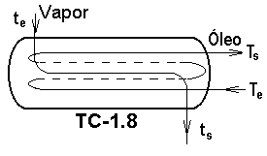
a) No permutador os tubos dão 8 passes. Portanto, em cada passe existe um feixe de 10 tubos :

Balanço Térmico :

$${\overset{˙}{q}}_{c}={\overset{˙}{q}}_{r}$$
$${\overset{˙}{m}}_{\text{vapor}}\text{.}{ΔH}_{v}={\overset{˙}{m}}_{\text{óleo}}\text{.}c_{p_{\text{óleo}}}\text{.}\left(T_{s}−T_{e}\right)$$
$$\text{1367400}={\overset{˙}{m}}_{\text{óleo}}×0,8×\left(\text{120}−\text{20}\right)$$
$${\overset{˙}{m}}_{\text{óleo}}=\text{17092},5\text{Kg}/h$$

Cálculo do MLDT :
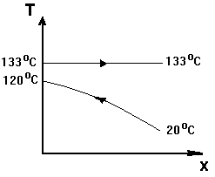
$$\begin{aligned}{ΔT}_{\text{max}}=\text{133}−\text{20}=\text{113} C \\ {ΔT}_{\text{min}}=\text{133}−\text{120}= \text{13} C \\ \text{MLDT}=\frac{{ΔT}_{\text{max}}−{ΔT}_{\text{min}}}{\text{ln}\left(\frac{{ΔT}_{\text{max}}}{{ΔT}_{\text{min}}}\right)}=\frac{\text{113}−\text{13}}{\text{ln}\left(\frac{\text{113}}{\text{13}}\right)}=\text{46},2 C\end{aligned}$$
Cálculo do UD :

$$A_{e}=\left(2\text{.}π\text{.}r_{e}\text{.}L\right)\text{.}n=2×π×0,\text{0254}×3×\text{80}=\text{38},3 m^{2}$$
$$\overset{˙}{q}=U_{D}\text{.}A_{e}\text{.}\text{LMTD}\text{.}F_{T} ⇒ U_{D}=\frac{\overset{˙}{q}}{A_{e}\text{.}\text{LMTD}\text{.}F_{T}}=\frac{\text{1367400}}{\text{38},3×\text{46},2×0,8}=\text{966} \text{Kcal}/h\text{.}m^{2}\text{.}C$$

b) Cálculo da velocidade do óleo :

Área transversal dos tubos por onde passa o óleo : $A_{t}=\left(π\text{.}r_{i^{2}}\right)\text{.}n^{'}=\left[π×{\left(0,\text{0237}\right)}^{2}\right]×\text{10}=0,\text{0176} m^{2}$
${\overset{˙}{m}}_{\text{óleo}}=ρ_{\text{óleo}}\text{.}v_{\text{óleo}}\text{.}A ⇒ v_{\text{óleo}}=\frac{{\overset{˙}{m}}_{\text{óleo}}}{ρ_{\text{óleo}}\text{.}A}=\frac{\text{17092},5\left(\text{Kg}/h\right)}{0,\text{75}×{\text{10}}^{3}\left(\text{Kg}/m^{3}\right)×0,\text{0176}}=\text{1294},9 m/h$

Exercício 1.7. Um permutador de calor deve ser construído para resfriar 25000 Kg/h de álcool ( cp = 0,91 Kcal/Kg.oC ) de 65 oC para 40 oC, utilizando 30000 Kg/h de água ( cp = 1 Kcal/Kg.oC ) que está disponível a 15 oC. Admitindo coeficiente global ( sujo ) de transferência de calor de 490 Kcal/h.m2.oC, determinar :
a) O comprimento do permutador tipo duplo tubo necessário, considerando que o diâmetro externo do tubo interno é 100 mm;
b) O número de tubos ( ∅e = 25 mm ) necessários para um permutador multitubular tipo TC-1.2 com FT = 0,9 e 7 m de comprimento.
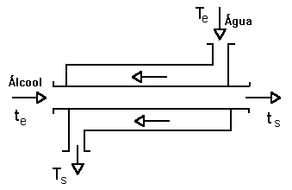
$${\begin{aligned}\text{Fluido Quente:Álcool }\left(c_{p}=0,\text{91} \text{Kcal}/\text{Kg}\text{.}C\right) \\ t_{e}=\text{65}C t_{s}=\text{40}C\text{ \{}\overset{˙}{m}\end{aligned}}_{\text{alcool}}=\text{25000} \text{Kg}/h\text{Fluido Frio:Água}\text{}\left(c_{p}=1,0 \text{Kcal}/\text{Kg}\text{.}C\right)T_{e}=\text{15}C T_{s}=?\text{}m_{\text{água}}=\text{30000} \text{Kg}/hU_{D}=\text{490} \text{Kcal}/h\text{.}m^{2}\text{.}C\text{Duplo tubo : }∅_{e}=\text{100}\text{mm}=0,1m\text{TC - 1}\text{.}\text{2 :}\text{}∅_{e}=\text{25}\text{mm}=0,\text{025}m$$
a) A área de troca de calor é a área externa do tubo interno do permutador duplo tubo

Cálculo do calor trocado :

$$\overset{˙}{q}={\overset{˙}{m}}_{\text{alcool}}\text{.}c_{p}\text{.}\left(T_{e}−T_{s}\right)=\text{25000}×0,\text{91}×\left(\text{65}−\text{40}\right)=\text{568750}\text{Kcal}/h$$

Cálculo da temperatura de saída da água :

$$\overset{˙}{q}={\overset{˙}{m}}_{\text{agua}}\text{.}c_{p}\text{.}\left(t_{e}−t_{s}\right)\text{}⇒\text{}\text{568750}=\text{30000}×1,0×\left(t_{s}−\text{15}\right)\text{}⇒\text{}t_{s}=\text{34}C$$

Cálculo do LMTD :
$$\begin{aligned}{ΔT}_{\text{max}}=\text{65}−\text{34}=\text{31}C \\ {ΔT}_{\text{min}}=\text{40}−\text{15}=\text{25}C \\ \\ \text{LMTD}=\frac{{ΔT}_{\text{max}}−{ΔT}_{\text{min}}}{\text{ln}\left(\frac{{ΔT}_{\text{max}}}{{ΔT}_{\text{min}}}\right)}=\frac{\text{31}−\text{25}}{\text{ln}\left(\frac{\text{31}}{\text{25}}\right)}=\text{27},9\text{}C\end{aligned}$$

Cálculo da área de troca de calor :

Esta área é a área externa do tubo interno. Portanto, seu comprimento é :
$$A_{e}=2\text{.}π\text{.}r\text{.}L ⇒ L=\frac{A_{e}}{2\text{.}π\text{.}r}=\frac{A_{e}}{2\text{.}π\text{.}(Ο/2)}=\frac{\text{41},6}{2\text{.}π\text{.}\left({0,1}/2\right)}$$

b) No caso de se utilizar um TC-1.2 o LMTD, como calculado anteriormente deve ser corrigido através do fator FT :

O número de tubos de 7 m de comprimento é :

$$A_{e}=\left(2\text{.}π\text{.}r\text{.}L\right)\text{.}n\text{}⇒\text{}n=\frac{A_{e}}{2\text{.}π\text{.}r\text{.}L}=\frac{A_{e}}{2\text{.}π\text{.}∅_{e}2\text{.}L}=\frac{\text{46},2}{2×π×0,\text{025}2×7}$$

Exercício 1.8. Uma "máquina de chope" simplificada foi construída a partir de um permutador tipo serpentina. Este permutador consiste de uma caixa cúbica de 50 cm de lado, perfeitamente isolada externamente , onde foram dispostos 50 m de serpentina de 10 mm de diâmetro externo. A serpentina, por onde passa a chope, fica em contato com uma mistura gelo-água a 0 oC. Considerando os coef. de película interno e externo à serpentina iguais a 75 e 25 kcal/h.m2.oC, respectivamente, determinar :
a) o fluxo de calor transferido para a mistura água-gelo considerando que o chope entra a 25 oC e sai a 1 oC;
b) o número de copos de 300 ml que devem ser tirados em 1 hora para que a temperatura do chope se mantenha em 1 oC , considerando que o calor específico e a densidade do chope são iguais a 0,78 kcal/kg.oC e 1 Kg/dm3, respectivamente;
c) o tempo de duração do gelo, sabendo que, inicialmente, seu volume corresponde a 10 % do volume da caixa. A densidade e o calor latente de fusão do gelo são, respectivamente, 0,935 kg/l e 80,3 kcal/kg.
$$\begin{aligned}\text{Trocador Serpentina }→\text{}L=\text{50}m\text{}∅_{e}=\text{10}\text{mm}=0,\text{01}m \\ \text{Em caixa cúbica de }0,5m\text{ de lado }→\text{}V_{\text{caixa}}={\left(0,5\right)}^{3}=0,\text{125}m^{3} \\ \text{Fluido Quente : Chopp} \\ t_{e}=\text{25}C\text{}t_{s}=1C\text{}h_{i}=\text{75}\text{Kcal}/h\text{.}m^{2}\text{.}C \\ c_{p_{\text{chopp}}}=0,\text{78}\text{Kcal}/\text{Kg}\text{.}C\text{}ρ_{\text{chopp}}=1,0\text{Kg}/{\text{dm}}^{3}=1,0\text{Kg}/l \\ \text{Fluido Frio : Mistura água/gelo} \\ T_{e}=T_{s}=0C\text{}h_{e}=\text{25}\text{Kcal}/h\text{.}m^{2}\text{.}C \\ ρ_{\text{gelo}}=\text{935}\text{Kg}/m^{3}\text{}{ΔH}_{f_{\text{gelo}}}=\text{80},3\text{Kcal}/\text{Kg}\end{aligned}$$

a) O fluxo de calor do chope para a mistura água/gelo, considerando a serpentina um permutador de calor de passes únicos e "limpo", é :

A determinação do coeficiente global transferência de calor "limpo" ( U_{c} ), da área de transferência de calor ( Ae ) e do MLDT é feita a partir dos dados fornecidos :

$$A_{e}=\left(2\text{.}π\text{.}r_{e}\text{.}L\right)=\left(2\text{.}π\text{.}\frac{∅_{e}}{2}\text{.}L\right)=\left[2×π×\left(\frac{0,\text{01}}{2}\right)×\text{50}\right]=1,\text{57}m^{2}$$
$$\begin{aligned}{ΔT}_{\text{máx}}=\text{25}−0=\text{25}C \\ {ΔT}_{\text{mín}}=1−0=1C \\ \text{MLDT}=\frac{{ΔT}_{\text{máx}}−{ΔT}_{\text{mín}}}{\text{ln}\left(\frac{{ΔT}_{\text{máx}}}{{ΔT}_{\text{mín}}}\right)}=\frac{\text{25}−1}{\text{ln}\left(\frac{\text{25}}{1}\right)}=7,\text{46}C\end{aligned}$$

Portanto, o fluxo de calor trocado entre o chope e a mistura água/gelo é :

b) O fluxo de calor trocado é cedido pelo chope. Então :

$$\overset{˙}{q}=\overset{˙}{m}\text{.}c_{p}\text{.}\left(t_{e}−t_{s}\right)\text{}⇒\text{}\text{219},6=\overset{˙}{m}×0,\text{78}×\left(\text{25}−1\right)=\text{11},\text{73}\text{Kg}/h$$

Como a densidade do chope é igual à da água, temos que :

A passagem desta vazão de chope pelo permutador garante que a temperatura de saída do chope seja 1 oC.

O volume de cada copo é :

Conhecendo a vazão horária de chope no permutador, obtemos o número de copos horários :
$$\overset{˙}{n}=\frac{\overset{˙}{m}}{V_{\text{copo}}}=\frac{\text{11},\text{73}\left(l/h\right)}{0,3\left(l/\text{copo}\right)}=\text{39},1\text{}$$

c) O permutador é uma caixa cúbica e, inicialmente, 10 % do volume da mesma é gelo, então :

$$V_{\text{gelo}}=0,1×V_{\text{caixa}}=0,1×{\left(0,5\right)}^{3}=0,\text{0125}m^{3}$$

Utilizando a densidade do gelo podemos obter a massa de gelo :

A quantidade de calor que esta massa de gelo é capaz de absorver do chope é obtida a partir do calor latente de fusão do gelo :

$$Q={ΔH}_{f_{\text{gelo}}}\text{.}M_{\text{gelo}}=\text{80},3\text{Kcal}/\text{Kg}×\text{11},\text{68}\text{Kg}=\text{938},\text{71}\text{Kcal}\text{}$$

Dispondo do fluxo de calor horário cedido pelo chope, obtemos o tempo de duração do gelo :

Exercício 1.9. Em um permutador TC-1.1, construído com 460 tubos de 6 m de comprimento e diâmetro externo de 3/4", 5616 Kg/h de óleo ( cp = 1,25 Kcal/Kg.oC ) é resfriado de 80 oC para 40 oC, por meio de água ( cp = 1,0 Kcal/Kg.oC ) cuja temperatura varia 25 oC ao passar pelo permutador. O óleo passa pelos tubos e tem coeficiente de película de 503,6 Kcal/h.m2.oC e a água, que passa pelo casco, tem coeficiente de película de 200 Kcal/h.m2.oC. Esta previsto um fator fuligem de 0,013. Pede-se as temperaturas de entrada e saída da água.
$$\begin{aligned}\text{Fluido Quente : Óleo }\text{} \\ {c_{p_{o}}=1,\text{25}\text{Kcal}/\text{Kg}\text{.}C\text{ \{}\overset{˙}{m}}_{o}=\text{5616}\text{Kg}/h\end{aligned}t_{e}=\text{80}C\text{}t_{s}=\text{40}C\text{}h_{i}=\text{503},6\text{Kcal}/h\text{.}m^{2}\text{.}C\text{Fluido Frio : Água }\text{} c_{p_{a}}=1,0\text{Kcal}/\text{Kg}\text{.}C\text{}h_{e}=\text{200}\text{Kcal}/h\text{.}m^{2}\text{.}CΔT\text{da água no trocador }=\text{25}CR_{d}=0,\text{013}\text{}n=\text{460}\text{tubos }L=6m$$

Para o cálculo do MLDT devemos ter todas as temperaturas de entradas e saída dos fluidos. Entretanto, para a água temos apenas a sua variação de temperatura no permutador :

Esta equação permite eliminar uma temperatura incógnita, porém o MLDT ainda ficará em função da outra temperatura incógnita.
$$\begin{aligned}{ΔT}_{\text{máx}}=\text{80}−T_{s}\text{}{ΔT}_{\text{mín}}=\text{40}−T_{e} \\ \\ \text{A variação de temp}\text{.}\text{ da água é conhecida :} \\ T_{s}−T_{e}=\text{25}\text{}⇒\text{}T_{s}=\text{25}−T_{e} \\ \\ \text{Colocando}\text{}{ΔT}_{\text{máx}}\text{ em função de}\text{}T_{e}\text{}: \\ {ΔT}_{\text{máx}}=\text{80}−T_{s}=\text{80}−\left(\text{25}−T_{e}\right)=\text{55}−T_{e}\end{aligned}$$

O MLDT agora ficará em função da temperatura de entrada da água no casco ( Te ) :

$$\text{MLDT}=\frac{{ΔT}_{\text{máx}}−{ΔT}_{\text{mín}}}{\text{ln}\left(\frac{{ΔT}_{\text{máx}}}{{ΔT}_{\text{mín}}}\right)}=\frac{\left(\text{55}−T_{e}\right)−\left(\text{40}−T_{e}\right)}{\text{ln}\left(\frac{\text{55}−T_{e}}{\text{40}−T_{e}}\right)}=\frac{\text{15}}{\text{ln}\left(\frac{\text{55}−T_{e}}{\text{40}−T_{e}}\right)}$$

Cálculo da área de transferência de calor :

$$A_{e}=\left(2\text{.}π\text{.}r_{e}\text{.}L\right)\text{.}n=\left(2×π×0,\text{0095}×6\right)×\text{460}=\text{164},7m^{2}$$

Cálculo do calor cedido pelo óleo :

$$\overset{˙}{q}={\overset{˙}{m}}_{o}\text{.}c_{p_{o}}\text{.}\left(t_{e}−t_{s}\right)=\text{5616}×1,\text{25}×\left(\text{80}−\text{40}\right)=\text{280800}\text{Kcal}/h$$

Cálculo do coeficiente global "sujo" :

Agora, levamos estes resultados na expressão do fluxo de calor em um permutador :

$$\overset{˙}{q}=U_{D}\text{.}A_{e}\text{.}\text{MLDT}\text{}⇒\text{}\text{280800}=\text{50}×\text{164},7×\frac{\text{15}}{\text{ln}\left(\frac{\text{55}−T_{e}}{\text{40}−T_{e}}\right)}$$
$$\text{ln}\left(\frac{\text{55}−T_{e}}{\text{40}−T_{e}}\right)=\frac{\text{123525}}{\text{280800}}=0,\text{4399}$$
Aplicado as propriedades dos logaritmos, obtemos :

Através da variação da temperatura da água obtemos a sua temperatura de saída ( Ts ) :

EXERCÍCIOS PROPOSTOS :

Exercício 1.10. Um resfriador de óleo deve operar com uma entrada de 138 oF e uma saída de 103 oF, com a água de refrigeração entrando a 88 oF e saindo no máximo a 98 oF. Qual o MLDT para esta unidade considerando :
a) permutador de calor bitubular com fluxos em correntes opostas;
b) permutador de calor bitubular com fluxos em correntes paralelas;
c) permutador casco-tubo tipo TC-1.2.

Exercício 1.11. Um permutador de calor multitubular, tipo TC-1.1 deve ser construído para resfriar 800 kg/h de glicerina de calor específico 0,58 kcal/kg.oC e densidade 0,92 kg/dm3 de 130 oC para 40 oC. Dispõe-se de 2 m3/h de água ( cp = 1,0 kcal/kg.oC ) a 25 oC. O coeficiente de película da glicerina é igual a 42 kcal/h.m2.oC e o da água, que circula dentro do tubos, tem valor de 30 kcal/h.m2.oC. O permutador de calor vai ser feito com tubos de 1" de diâmetro externo e 6 m de comprimento. É previsto um fator de incrustação de 0,025. Pede-se :
a) a temperatura de saída da água;
b) o número de tubos necessários.

Exercício 1.12. Em uma indústria 100 PERMUTADORES de calor casco-tubo ( TC-1.1 ), cada um com 300 tubos de 25 mm de diâmetro interno, são utilizados para condensar um vapor a 50 oC, utilizando-se 1,08 x 108 kg/h de água de refrigeração ( cp = 1 Kcal/Kg.oC ) que entra nos PERMUTADORES a 20 oC. Sabendo-se que a taxa de transferência de calor nos PERMUTADORES é 1,72 x 109 kcal/h e que o coeficiente global de transferência de calor é 3851,4 Kcal/h.m2.oC, calcule :
a) a temperatura de saída da água de refrigeração;
b) o comprimento dos PERMUTADORES.

Exercício 1.13. Em um permutador casco-tubos ( TC-2.1 ), 3000 Ib/h de água ( cp = 1 Btu/lb.oF ) é aquecida de 55 oF para 95 oF, em dois passes pelo casco, por 4415 lb/h de óleo ( cp = 0,453 Btu/lb.oF) que deixa o permutador a 140 oF, após um passe pelos tubos. Ao óleo está associado um coeficiente de película de 287,7 Btu/h.ft2.oF e um fator fuligem de 0,005 e à água está associado um coeficiente de película de 75 Btu/h.ft2.oF e um fator fuligem de 0,002. Considerando que para o permutador o fator de correção é FT = 0,95, determine o número de tubos de 0,5" de diâmetro externo e 6 ft de comprimento necessários para o permutador.

Exercício 1.14. Necessita-se projetar uma unidade capaz de resfriar 180000 Ib/h de um óleo leve ( cp = 0,48 Btu /Ib.oF ) a 200 oF, utilizando 130000 Ib/h de água ( cp = 1,0 Btu/Ib.oF ) que se aquece de 65 oF a 118 oF. São disponíveis diversos PERMUTADORES multitubulares tipo TC-1.1, cada um deles com 25 ft de comprimento contendo 40 tubos de 1,05" de diâmetro externo. Considerando um coeficiente global limpo de 82 Btu/h.ft.oF e um fator de fuligem de 0,001 tanto para o óleo como para a água, calcular o número de PERMUTADORES necessários.

Exercício 1.15. Um permutador tipo TC-1.1 é utilizado para pré-aquecimento de água. Para isto, o permutador utiliza 1650 kg/h de vapor em condensação total no casco a 250 oC ( WHv = 412,81 kcal/kg ). A carcaça do permutador tem 0,6 m de diâmetro e 9 m de comprimento e está localizada em um grande galpão cujas paredes e o ar estão a 30 oC e o coeficiente de película é 5 kcal/h.m2.oC. Verificou-se que as perdas pela carcaça correspondem a 10 % do calor cedido pelo vapor. Para reduzir estas perdas para 5%, os engenheiros optaram por atuar na emissividade ( e ) da carcaça através de pintura.
a) Dispondo de 3 tintas ( tinta A : e = 0,28; tinta B: e = 0,37 e tinta C: e = 0,49 ), qual foi a tinta escolhida?
b) Qual era a emissividade original da carcaça antes da pintura?

Exercício 1.16. Determinar a área de troca térmica requerida para um permutador construído para resfriar 25000 kg/h de álcool ( cp= 0,91 kcal/kg.oC ) de 65 oC para 40 oC, usando 22700 kg/h de água ( cp = 1 kcal/kg.oC), disponível a 10 oC. Admitir coeficiente global (sujo) de transferência de calor ( UD ) de 490 kcal/h.m2.oC, e considerar as seguintes configurações :
a) permutador tipo TC-1.1, fluxos em correntes paralelas;
b) permutador tipo TC-1.1, fluxos em correntes opostas ( qual o comprimento do permutador, considerando que o mesmo tem 99 tubos de diâmetro externo 25 mm ? );
c) permutador tipo TC-1.2 com FT = 0,88 ( qual o número de tubos, considerando um permutador de 7 m de comprimento e UD = 600 kcal/h.m2.oC ? ).

Exercício 1.17. Em uma instalação industrial, um permutador de calor casco-tubos tipo TC-1.1 aquece 135000 kg/h de água ( cp = 1,0 Kcal/Kg.oC ) de 60 oC a 112 oC, por meio de vapor d'água condensando a 115 oC no exterior dos tubos. O permutador tem 500 tubos de aço ( ∅e = 2,1 cm), de 10 m de comprimento. Admitindo que o coeficiente global de transferência de calor não se altera significativamente quando a vazão de água aumenta e que existe disponibilidade para elevação da vazão de vapor, calcular :
a) o coeficiente global de transferência de calor;
b) a temperatura da água na saída se sua vazão mássica for elevada em 50 %

Exemplos
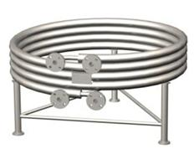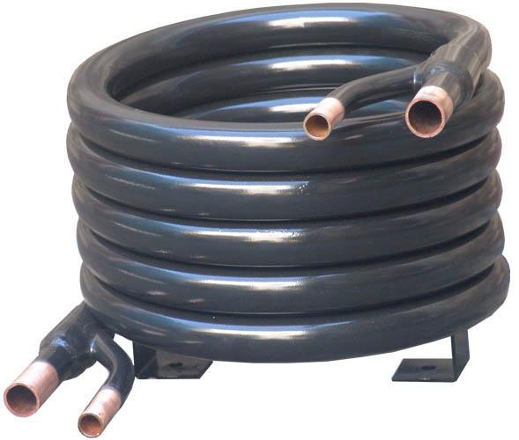
Tubo inox dentro de tubo em espiral da HRS, modelo CDT Tubo de cobre dentro de tubo em espiral

Alhetas para tubos

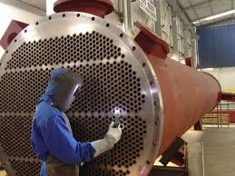
Tubular
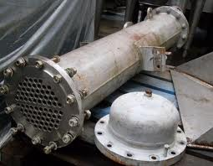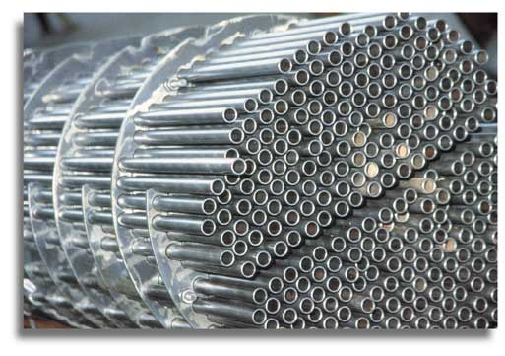
Carcaça e tubos
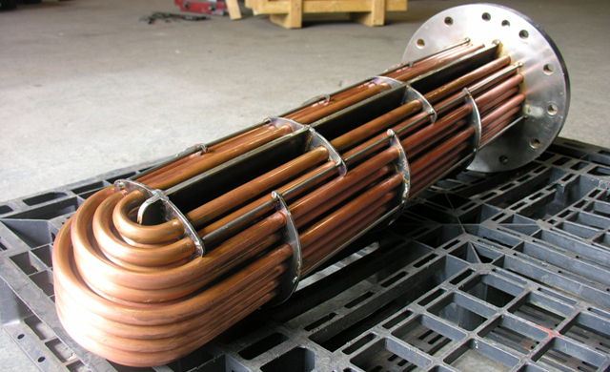
Corpo Cilíndrico e Feixe e esquema de funcionamento
De placas Danfoss PHE B3-014

Aplicações típicas dos de placa BPHE Danfoss

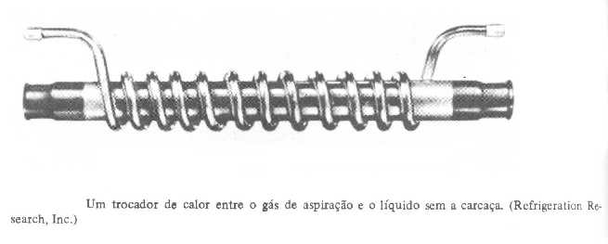
Tubo enrolado em tubo – condensador da Refrigeration Research Inc

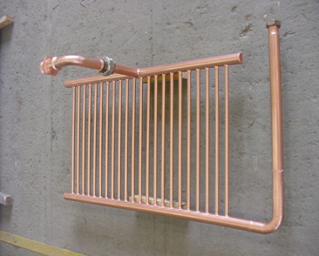
Com tubos de cobre

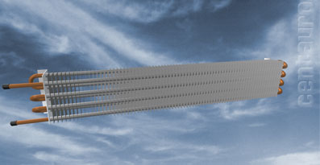
Evaporador da www.Centauro.pt

Cabeças do permutador
As extremidades dos permutadores (cabeças) têm como funções principais permitir a ligação entre as saídas dos tubos e o distribuidor ou colector do fluído que circula nesses tubos. Na tabela seguinte exemplificam-se diversos tipos de cabeças frontais:
A – Utilizado para permitir a limpeza dos tubos com frequência.
B – Mais simples mas não permite a limpeza dos tubos. Mais económico que outros.
C – Cabeça onde os tubos estão soldados. Utilizado quando o fluído interior é corrosivo pois garante uma maior estanquicidade. Permite a limpeza frequente do lado exterior dos tubos.
N – Usado quando o fluído exterior é corrosivo. Permite a limpeza dos tubos.
D – Utilizado para pressões elevadas (acima dos 150 bar).
Fonte - Apontamentos de Permutadores de Calor – Equipamentos Térmicos 2005 – João Luís Toste Azevedo

As figuras apresentadas incluem uma parede divisória que é utilizada quando o permutador tem duas passagens nos tubos mas as cabeças podem não ter nenhuma divisão e então o fluído circula em paralelo em todos os tubos efectuando apenas uma passagem nos tubos e nesse caso a cabeça posterior é semelhante a uma destas. No caso de existirem múltiplas passagens do fluído nos tubos existem várias divisões nas cabeças de forma a formar ligações entre as saídas e entradas de tubos definidas na cabeça da outra extremidade. Existem desenhos até com 8 passagens do escoamento nos tubos.
As cabeças posteriores podem ser equivalentes aos tipos A, B e N que se designam repectivamente por L, M e N. No caso de se usar tubos em U a cabeça posterior pode ser simples e tem a designação U. A tabela seguinte ilustra diversos tipos de cabeças flutuantes, ou seja que dispõem de mecanismos de deslizamento para a diferente expansão diferente entre os tubos e o corpo. Em todos os casos o espelho onde se fixam os tubos pode deslizar em relação à parte exterior da cabeça fixa ao corpo. A configuração S permite um menor espaço entre o feixe tubular e o corpo comparado com a T. No caso W a vedação é exterior e este arranjo é limitado a duas passagens.
Fonte - Apontamentos de Permutadores de Calor – Equipamentos Térmicos 2005 – João Luís Toste Azevedo

BIBLIOGRAFIA
Nivaldo Bernardo Ferreira, UTILIDADES DE PROCESSOS
João Luís Toste Azevedo, 2005, Apontamentos de Permutadores de Calor – Equipamentos Térmicos
Donélia Filomena Francisco Macuácua, Programa para Dimensionamento de Trocadores de Calor

